Họ Tên: Phạm Thị Hồng Linh

MSSV: B1809365

Phát triển dự án quản lý mã nguồn bằng Git

config username và email đã đăng ký trên Github:

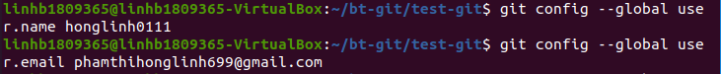

Tạo thư mục .git ẩn chứa thông tin cấu hình của project Git:



Lấy mã nguồn của dự án đã tạo ở BT4 về

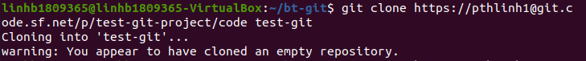

Vào thư mục của dự án và tạo tập tin readme.txt

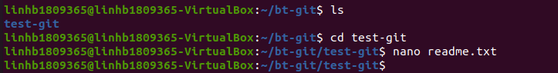

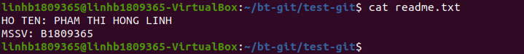

Đưa tập tin lên kho dự án:

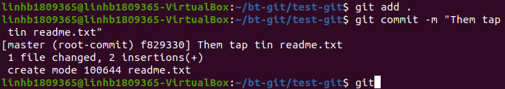

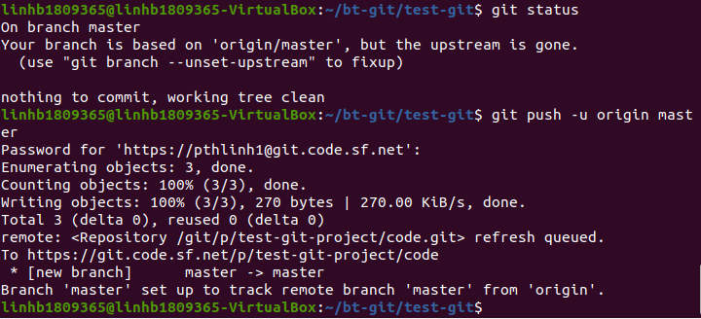

* Kết quả:

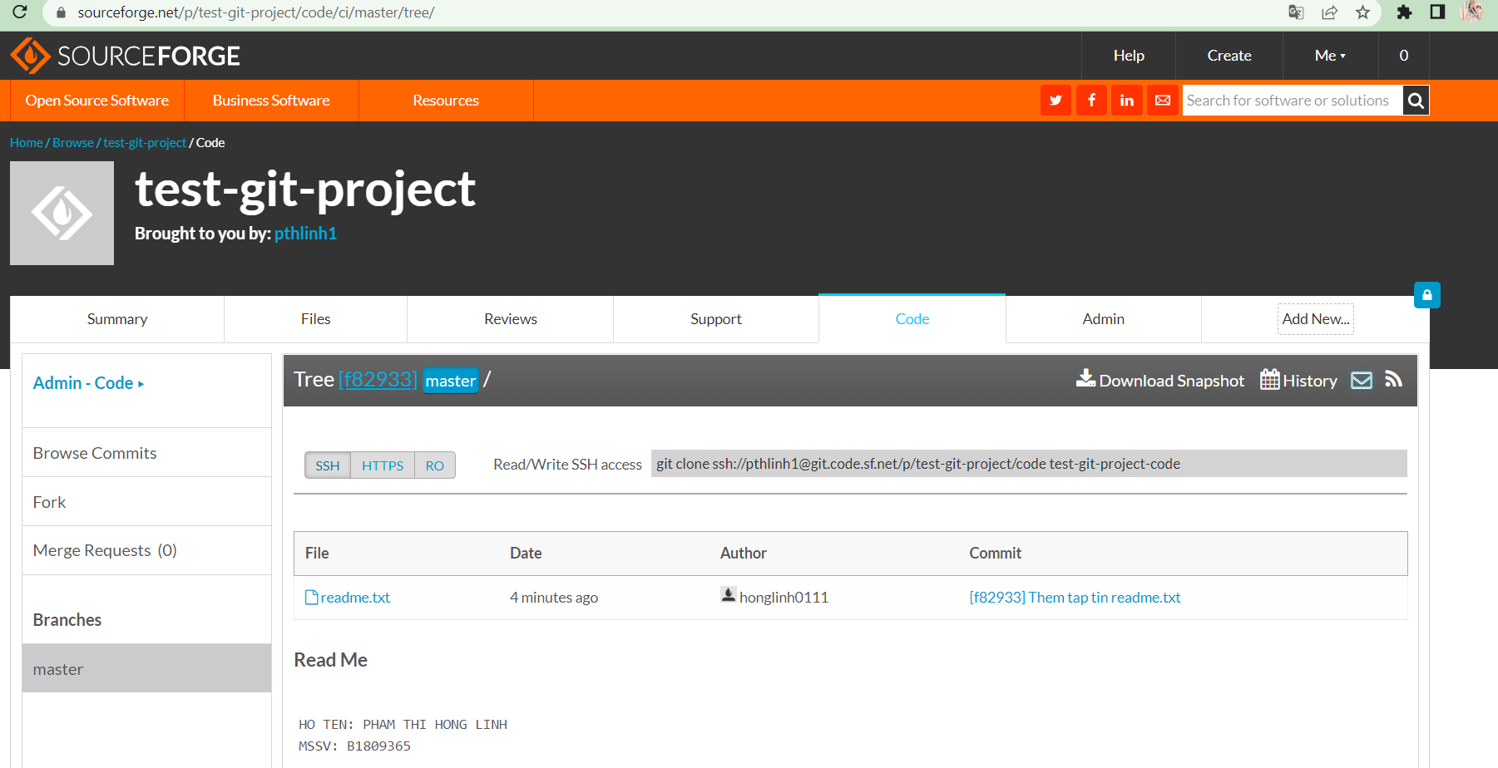

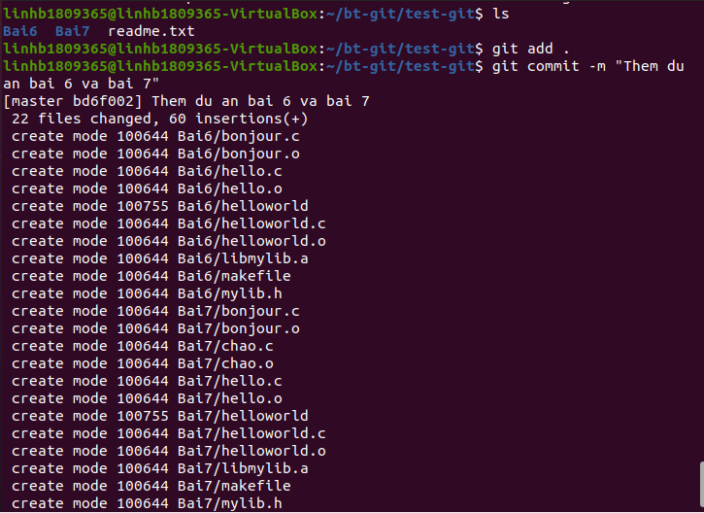

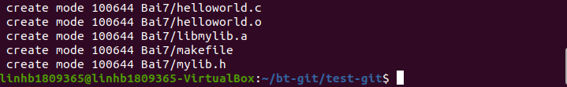

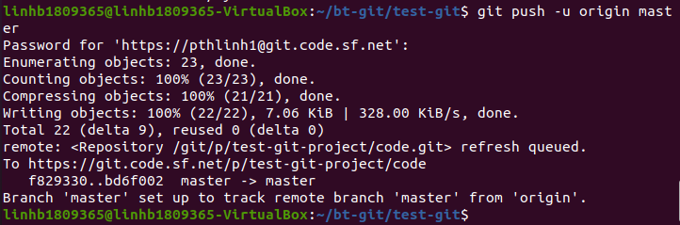

-Kết quả:

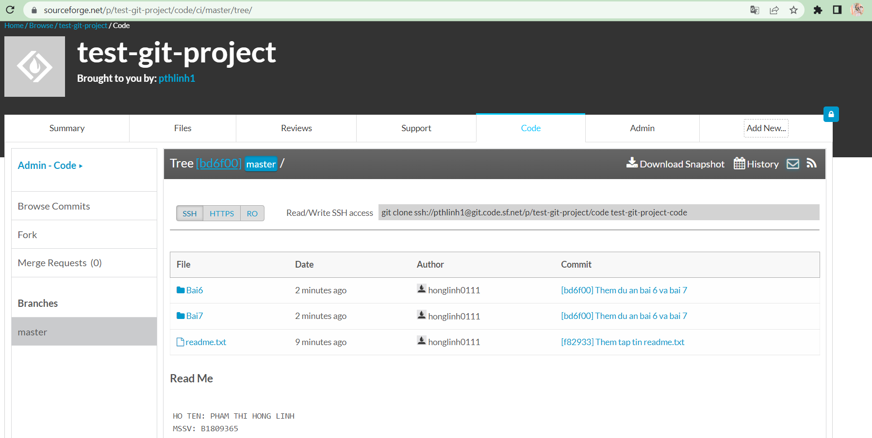

* Chi tiết lịch sử dự án:

